CENTRO UNIVERSITÁRIO DE BRASÍLIA
FACULDADE DE TECNOLOGIA E CIÊNCIAS SOCIAIS APLICADAS
CURSO DE CIÊNCIA DA COMPUTAÇÃO
INTERAÇÃO HUMANO COMPUTADOR
ORIENTADOR: Kadidja Valeria Reginaldo de Oliveira

Storyboarding e prototipação de interfaces
Andrey Vinicius RA: 22353663
João Pedro Faleiro RA: 2235328

BRASÍLIA, junho de 2026

12

Desafio
O uso de técnicas para o projeto de interface auxilia a equipe de design em vários estágios do processo de desenvolvimento da solução computacional, seja na compreensão e no estudo do problema ou na comunicação entre os membros da equipe para o entendimento da proposta de solução. Além disso, facilita a avaliação dos usuários, visando identificar e corrigir problemas.
Você integra a equipe de design da empresa Desenvolve! Recentemente, a equipe recebeu um novo projeto, porém vocês ainda não têm conhecimento do domínio da aplicação.
Até o momento, a informação recebida é de que o sistema foi solicitado para auxiliar usuários com deficiência visual.
Acompanhe o caso:
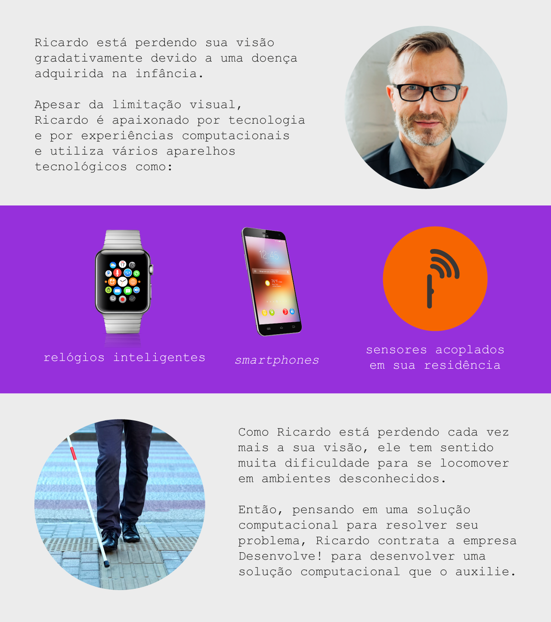
Agora é com você e sua equipe.
O trabalho é projetar a solução do sistema, auxiliando Ricardo na realização de sua tarefa. Para isso, apresente o passo a passo realizado nesse processo de desenvolvimento.

resposta
No estágio inicial do projeto, em que a equipe ainda não conhece o domínio da aplicação, é fundamental utilizar técnicas de IHC que permitam compreender profundamente o usuário, seu contexto e suas necessidades. Nesse caso, as técnicas mais adequadas são a criação de personas, a definição de cenários de uso e a realização de entrevistas com usuários. A construção de uma persona baseada no Ricardo ajuda a representar de forma clara suas características, como sua deficiência visual progressiva, seu interesse por tecnologia e os dispositivos que utiliza no dia a dia, como smartphones, relógios inteligentes e sensores em casa. A partir disso, os cenários de uso permitem descrever situações reais, como sua dificuldade de locomoção em ambientes desconhecidos, ajudando a equipe a visualizar como a solução pode auxiliá-lo na prática. Já as entrevistas ou observações com usuários reais possibilitam validar essas informações e identificar necessidades que não são evidentes à primeira vista. O uso dessas técnicas traz diversos benefícios, como melhor entendimento do problema, comunicação mais eficiente entre os membros da equipe, redução de erros no desenvolvimento e maior foco no usuário. Dessa forma, a equipe consegue propor uma solução computacional mais adequada, acessível e eficaz, garantindo que o sistema realmente atenda às necessidades de Ricardo e de outros usuários com deficiência visual.

Padrão de resposta esperado
Como a equipe ainda não tem conhecimento do domínio, a primeira atividade será utilizar técnicas para compreender o perfil do usuário, suas tarefas, suas necessidades, seus sentimentos e o que ele deseja.
O uso de storytelling, de picture cards e de jornada de usuário são boas técnicas para a equipe ficar ciente a respeito do problema enfrentado e como o usuário visualiza uma possível solução.
Compreendido o problema, chegou o momento de explorar a criatividade da equipe. Para isso, os storyboards podem auxiliar na apresentação de diferentes soluções a serem utilizadas (por exemplo: bengala com sensores; relógio com câmera; óculos inteligentes), uma vez que é possível visualizar o contexto do cenário e da proposta de solução com essa técnica.
Nessa etapa, ainda não há nada de concreto, mas as possibilidades podem ser investigadas, visualizando problemas ou pontos em potencial de investigação, ou seja, ao realizar qualquer uma dessas atividades não significa que a solução final do problema já está proposta - elas auxiliam no amadurecimento do que deve ser feito. Provavelmente, a equipe de design realizará essas atividades várias vezes até que a proposta seja aprovada, tanto pela equipe como pelo usuário.
O uso dessas técnicas auxilia na concepção de uma possível solução, pois permite o designer criar contextos de uso, conhecer os usuários e as atividades realizadas por eles, conhecer a tecnologia disponível, entender como organizar as informações, apresentar vantagens e desvantagens das propostas estudadas. Assim, essas técnicas auxiliam o designer no processo criativo, abrindo-se a novas possibilidades.
Antes de codificar a solução escolhida, protótipos (começando com os de baixa fidelidade) serão desenhados para validar juntamente com Ricardo. Isso porque com os protótipos é possível concretizar a proposta oferecida, possibilitando a avaliação. Assim, se a solução se comportar como o esperado e se existirem problemas ou melhorias, ajustes poderão ser realizados.​​​​​​​

